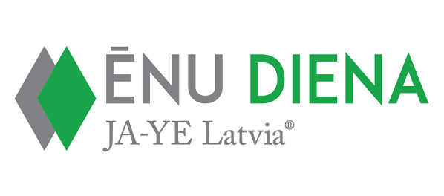

**Ogres tehnikums aicina skolēnus ēnot šādas profesijas:**

|  |  |
| --- | --- |
| * Meža mašīnu operators * Mežsaimniecības tehniķis * Meža mašīnu mehāniķis * Būvizstrādājumu galdnieks * Mēbeļu galdnieks * Namdaris * Datorsistēmu tehniķis * Elektronikas tehniķis * Grāmatvedis * Klientu apkalpošanas speciālists | * Viesmīlības pakalpojumu speciālists * Maizes un miltu konditorejas izstrādājumu speciālists * Ēdināšanas pakalpojumu speciālists * Video operators * Multimediju dizaina speciālists * Vizuālās reklāmas speciālists * Interjera noformētājs * Apģērbu modelētājs |

Pieteikšanās mājaslapā [www.enudiena.lv](http://www.enudiena.lv)

Neskaidrību gadījumā: tālrunis: 29454995 vai e-pasts: linda.menge@ovt.lv.